MATEMATIKA V EKONOMII – PŘEDNÁŠKA Č. 11:
Úvod do obyčejných diferenciálních rovnic

- Mějme funkci jedné proměnné . Diferenciální rovnice je rovnice, která kromě x a y obsahuje i derivaci (derivace) funkce y.
- Řád diferenciální rovnice je určen nejvyšší derivací, mocnina u nejvyšší derivace určuje stupeň diferenciální rovnice.
- Příklady:
je diferenciální rovnicí 1. řádu 1. stupně
je diferenciální rovnice 2. řádu 3. stupně.

- Diferenciální rovnice lze dále dělit například na obyčejné a parciální (budeme se zabývat jen těmi prvními), a na lineární a nelineární (budeme se zabývat vesměs jen těmi prvními).

Rozlišujeme tři druhy řešení diferenciální rovnice:
-Obecné řešení je funkce vyhovující dané rovnici a obsahující (neurčité) konstanty C_{i} podobně jako u neurčitého integrálu.
-Partikulární řešení dostaneme z obecného řešení tak, že za konstanty C_{i} dosadíme nějaké konkrétní hodnoty, které mohou vyplývat například z takzvaných počátečních nebo okrajových podmínek (pro danou hodnotu x je předepsána hodnota funkce y a/nebo hodnota její derivace. Grafickým znázorněním partikulárního řešení je integrální křivka.
-Singulární řešení je řešení, které nelze získat z obecného řešení pro žádné hodnoty C_{i}, často se jedná o „zvláštní“ funkce typu y = 0, apod.

__________________________________________________________________________________________________________________________________________________________________________Příklad 12.2. Určete obecné řešení diferenciální rovnice . Určete i partikulární řešení, které vyhovuje počáteční podmínce .

__________________________________________________________________________________________________________________________________________________________________________Příklad 12.3. Určete obecné řešení rovnice, a dále partikulární řešení pro y (1) = 2.

Diferenciální rovnice prvního řádu se separovatelnými proměnnými
Jedná se o rovnice ve tvaru: nebo .
Řeší se separací (oddělením) proměnných: členy obsahující proměnnou x převedeme na jednu stranu rovnice (obvykle nalevo), členy s y na druhou stranu, a pak obě strany rovnice integrujeme.

__________________________________________________________________________________________________________________________________________________________________________Příklad 12.5. Určete obecné řešení rovnice.

__________________________________________________________________________________________________________________________________________________________________________Příklad 12.6. Najděte obecné řešení diferenciální rovnice .

Logistická rovnice a funkce
K matematickému modelování fenoménů jako jsou růst populace, šíření informací, technologických inovací, epidemií, růst koncentrací roztoků, a podobně, se využívají logistické rovnice, jejichž řešením jsou logistické funkce. Logistické rovnice jsou často nelineární diferenciální rovnice. Jednou z nejjednodušších logistických rovnic je následující rovnice (12.2.):

(12.2)
V této rovnici je logistická funkce f funkcí času t. Řešení této rovnice pro počáteční podmínku je:
(12.3)
Logistická funkce (12.3) má tu vlastnost, že pro kladná t zpočátku velmi rychle (exponenciálně) roste, poté se však její růst zpomaluje, až se začne asymptoticky blížit k 1, viz Obr. 12.1. Tento konečný stav odpovídá stavu „nasycení“ (informace už dorazila ke všem, populace se stabilizovala, roztok je nasycený).

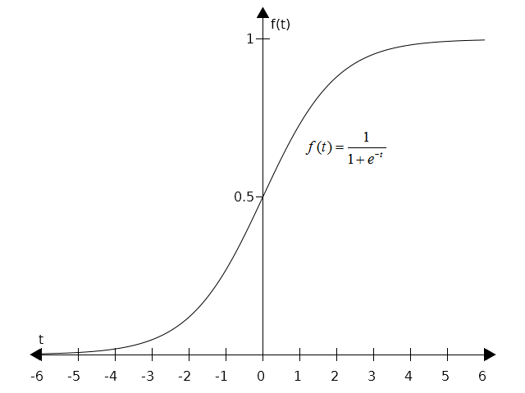

Obr. 12.1. Logistická funkce

Vývoj ceny v čase
Nechť cena nějakého výrobku nebo komodity je y. Pak první derivace y´ vyjadřuje změnu této ceny v čase a y´´ vyjadřuje tempo této změny. V zjednodušeném modelu budeme předpokládat, že budoucí vývoj (změna) ceny y´ závisí na y, y´ i y´´, a dá se popsat rovnicí:

(12.4)

V rovnici (12.4) jsou a, b a c konstanty. Rovnici (12.3.) upravíme:

(12.5)

Rovnice ve tvaru (12.5) je lineární diferenciální rovnice druhého řádu s konstantními koeficienty. Řešením tohoto typu rovnic je věnována Kapitola 12.7 a 12.8. Pokud například zvolíme a = 1, b = 2 a c = –2, dostaneme:
(12.6)
Řešením této rovnice je funkce , . Konstanty C₁ a C₂ lze určit z počátečních podmínek: ceny funkce y v čase t = 0, a změny ceny y´ v čase t = 0.

Zabývejme se nyní dynamikou vývoje tržní ceny P za předpokladu, že poptávka i nabídka jsou lineární funkce (viz Kapitola 1.8) a v čase t = 0 se tržní cena P nerovná rovnovážné ceně P_{E}. Jaký vývoj ceny P můžeme očekávat?
Máme tedy následující funkce nabídky a poptávky:
$Q_{D}=a−\text{bP}$, $Q_{S}=c+\text{dP}$, $a,b,c,d>0$.
Dále z Kapitoly 1.8 víme, že rovnovážná cena je$P_{E}=\frac{a−c}{b+d}$.
Nechť v čase t = 0 je převis poptávky nad nabídkou, a ten je přímo úměrný změně P.
Za zmíněných předpokladů můžeme sestavit matematický model (diferenciální rovnici) vývoje tržní ceny P v závislosti na čase t:
$\frac{\text{dP}(t)}{\text{dt}}=k\left(Q_{D}−Q_{S}\right)$, (12.7)
kde k je vhodná konstanta. Do diferenciální rovnice (12.7) dosadíme za funkce D a S:

Upravíme:
A nakonec provedeme substituci závorek:
, resp. , (12.8)
kde .
Rovnice (12.8) je obyčejnou diferenciální rovnicí prvního řádu s nenulovou pravou stranou.
Při jejím řešení nejprve řešíme příslušnou homogenní rovnici pomocí separace proměnných:
,
Odkud dostaneme obecné řešení .
Nyní ještě potřebujeme najít buď partikulární integrál řešící rovnici s nenulovou pravou stranou, nebo můžeme provést variaci konstanty (viz Kapitola 12.6). Rychlejší je v tomto případě uhádnout partikulární integrál: , o čemž je snadné se přesvědčit dosazením do (12.8). Úplné řešení dané rovnice (12.8) je tedy:
(12.9)
Ale ve vztahu (12.9) není nic jiného než rovnovážná cena!
Je totiž: .
Vztah (12.9), který popisuje dynamiku vývoje tržní ceny, lze proto vyjádřiv ve tvaru:

(12.10)

Názorná interpretace výsledku (12.10) je následující: druhý člen na pravé straně vyjadřuje odchylku tržní ceny P v čase t od rovnovážné ceny. Tento člen se ale exponenciálně zmenšuje s rostoucím časem, a proto se tržní cena P bude postupně blížit k rovnovážné ceně P_{E}. Rychlost, s jakou se budou obě ceny přibližovat, je pak závislá na hodnotě konstant použitých v modelu a na počátečním rozdílu obou cen.
Další užití diferenciálních rovnic v ekonomii zahrnuje mimo jiné Solowův model růstu (nelineární diferenciální rovnice), vývoj měnového kurzu v závislosti na poptávce po měně, modely typu predátor-kořist, apod.

MATEMATIKA V EKONOMII – verze M - 2013
Jméno a příjmení : ………………………………………… BODY……...

Osobní číslo:………………………….., PREZENČNÍ x KOMBINOVANÉ

1. a) ......

b) ...... 10b

2. Vypočtěte obsah obrazce omezeného křivkami: .
Grafické znázornění:
Řešte zde:

Obsah = ................... 6b

3. Rozhodněte o konvergenci řady : krit:……... Závěr:…........ 5b

4. Rozhodněte o konvergenci řady : L=……... Závěr:…........ 5b

5. Cenová elasticita nabídky se vypočte podle vztahu . Určete elasticitu nabídky pro funkci a cenu P = 4. 5b

6. Najděte extrémy funkce . 6b

7. Vypočtěte: 5b

8. Vypočtěte: 5b

9. Napište první tři členy Taylorovy řady funkce v bodě a = 1.5b

10. Určete součet řady 5b

11. Určete přebytek výrobce v podmínkách dokonalé konkurence, jestliže
a . 7b

12. Derivujte funkci: 6b

